CONSILIUL SUPREM PENTRU ŞTIINŢĂ ŞI DEZVOLTARE TEHNOLOGICĂ AL ACADEMIEI  DE ŞTIINŢE A MOLDOVEI |  |  | 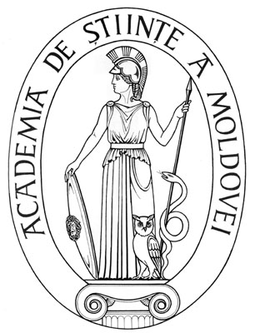 | SUPREME COUNCIL ON SCIENCE AND TECHNOLOGICAL DEVELOPMENT OF THE ACADEMY OF SCIENCES OF MOLDOVA
 | HOTĂRÎRE
„ 19 ” februarie 2016 |  |  |  |  | Nr. 23
 |  | mun. Chişinău

Cu privire la raportul privind activitatea
Secţiei Ştiinţe Medicale a AŞM în anul 2015

În urma audierii raportului privind activitatea Secţiei Ştiinţe Medicale a AŞM în anul 2015, Consiliul Suprem pentru Ştiinţă şi Dezvoltare Tehnologică al Academiei de Ştiinţe a Moldovei HOTĂRĂŞTE:
- Se aprobă raportul privind activitatea Secţiei Ştiinţe Medicale a AŞM în anul 2015, prezentat de dna dr. hab. Olga Tagadiuc, coordonator al Secţiei Ştiinţe Medicale a AŞM (raportul se anexează).
- Secţia Ştiinţe Medicale a AŞM, precum și instituţiile subordonate vor continua să întreprindă acțiunile necesare în vederea realizării în măsură deplină a activităților prevăzute de planurile de cercetare științifică pentru anul 2016.
- Activităţile ştiinţifice vor fi realizate în conformitate cu prevederile Strategiei de cercetare-dezvoltare a Republicii Moldova până în anul 2020.
- Secţia Ştiinţe Medicale a AŞM în colaborare cu Ministerul Sănătății va elabora conceptul de creare a Consiliului de coordonare a activității de cercetare și inovare în instituțiile din subordonare.
- Se pune în sarcina acad. Stanislav Groppa, vicepreşedinte al AŞM, monitorizarea în continuare a activității științifice a instituțiilor de cercetare subordonate Secţiei Ştiinţe Medicale a AȘM în vederea îndeplinirii integrale a sarcinilor trasate pentru anul curent.

Preşedinte,
academician Gheorghe DUCA

Secretar ştiinţific general,
doctor habilitat Aurelia HANGANU

